KLARIFIKASI CITRA KEHIDUPAN LAUT MENGGUNAKAN CONVOLUTIONAL NEURAL NETWORK
DOSEN PENGAMPU: Putri Yuli Utami S.Kom, M.Kom.



NAMA: Adiba Asha Dagmara
NIM: 231230064

PROGRAM STUDI SISTEM INFORMASI
FAKULTAS TEKNIK DAN ILMU KOMPUTER
UNIVERSITAS MUHAMMADIYAH PONTIANAK
2026

- Tujuan praktikum:
- Mengambil dan memahami dataset citra dari sumber terbuka (Kaggle).
- Melakukan eksplorasi dan pra-pemrosesan data citra.
- Membangun model klasifikasi citra menggunakan CNN.
- Mengevaluasi performa model dengan berbagai metrik klasifikasi (accuracy, precision, recall, F1-score).
- Menampilkan hasil analisis dan prediksi melalui dashboard interaktif menggunakan Streamlit.

Deskripsi Dataset dan Sumber Data:
Dataset yang digunakan adalah Oceanic Life Dataset dari Kaggle (https://www.kaggle.com/datasets/cyanex1702/oceanic-life-dataset), diunggah oleh pengguna cyanex1702. Dataset diunduh menggunakan pustaka kagglehub.

Table 1 Deskripsi Dataset
Aspek | Keterangan
Jumlah file gambar | 7.990
Struktur folder | Satu folder berisi seluruh gambar, tanpa subfolder per kelas dan tanpa berkas label
Gambar rusak / tidak terbaca | 8 gambar (dibuang)
Gambar valid | 7.982

Semenjak tidak ada informasi kelas, klasifikasi tidak dapat langsung dilakukan. Pada percobaan pertama, kode membaca nama folder sebagai label sehingga hanya terbentuk satu kelas ("OceanicLife Dataset") dan seluruh metrik evaluasi bernilai 1,0. Hasil tersebut tidak valid karena model hanya memilih satu-satunya kelas yang ada, sehingga percobaan diperbaiki dengan pelabelan ulang.

Oleh karena itu, label dibuat otomatis menggunakan model CLIP secara zero-shot. Setiap gambar dicocokkan dengan deskripsi teks (misalnya "a photo of a fish") untuk delapan kelas: fish, coral, shark, octopus, crustacean, seaweed, sponge, dan other marine organism. Skor sebuah kelas adalah jumlah probabilitas dari seluruh deskripsi milik kelas tersebut. Gambar dengan keyakinan CLIP di bawah 0,5 dibuang. Dari 7.982 gambar valid, 1.287 dibuang sehingga 6.695 gambar dipakai, dengan rata-rata keyakinan CLIP 0,826.

- Hasil Ekslporasi EDA

Table 2 Eksplorasi EDA
Kelas | Jumlah gambar | Proporsi
fish | 2.057 | 30,7%
other marine organism | 1.773 | 26,5%
crustacean | 716 | 10,7%
coral | 668 | 10,0%
octopus | 637 | 9,5%
shark | 596 | 8,9%
sponge | 195 | 2,9%
seaweed | 53 | 0,8%

Pada tabel 2, kelas terbanyak adalah fish (2.057) dan tersedikit adalah seaweed (53), dengan rasio ketidakseimbangan 38,81 kali. Data tergolong tidak seimbang (class imbalance), sehingga model berisiko bias terhadap kelas mayoritas. Penanganannya menggunakan class weight dan augmentasi. Visualisasi distribusi ditunjukkan pada Gambar 1 dan contoh gambar tiap kelas pada Gambar 2
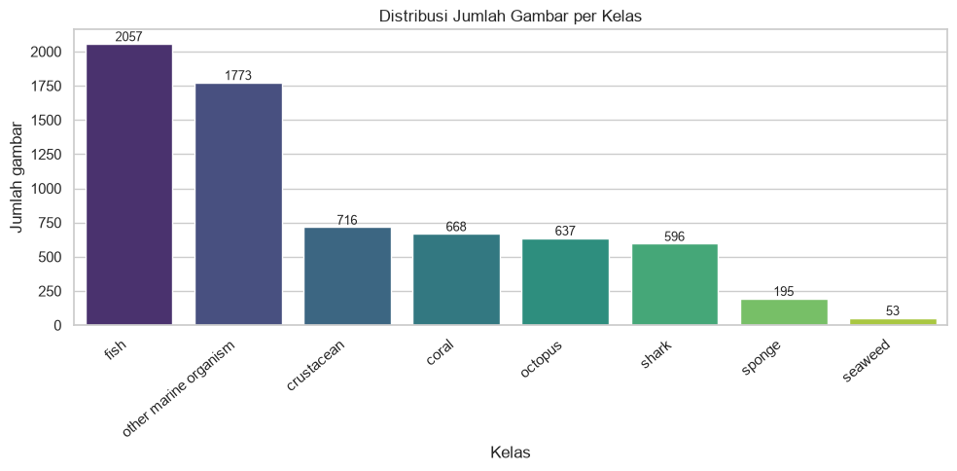
Gambar 1 Distribusi Jumlah per kelas

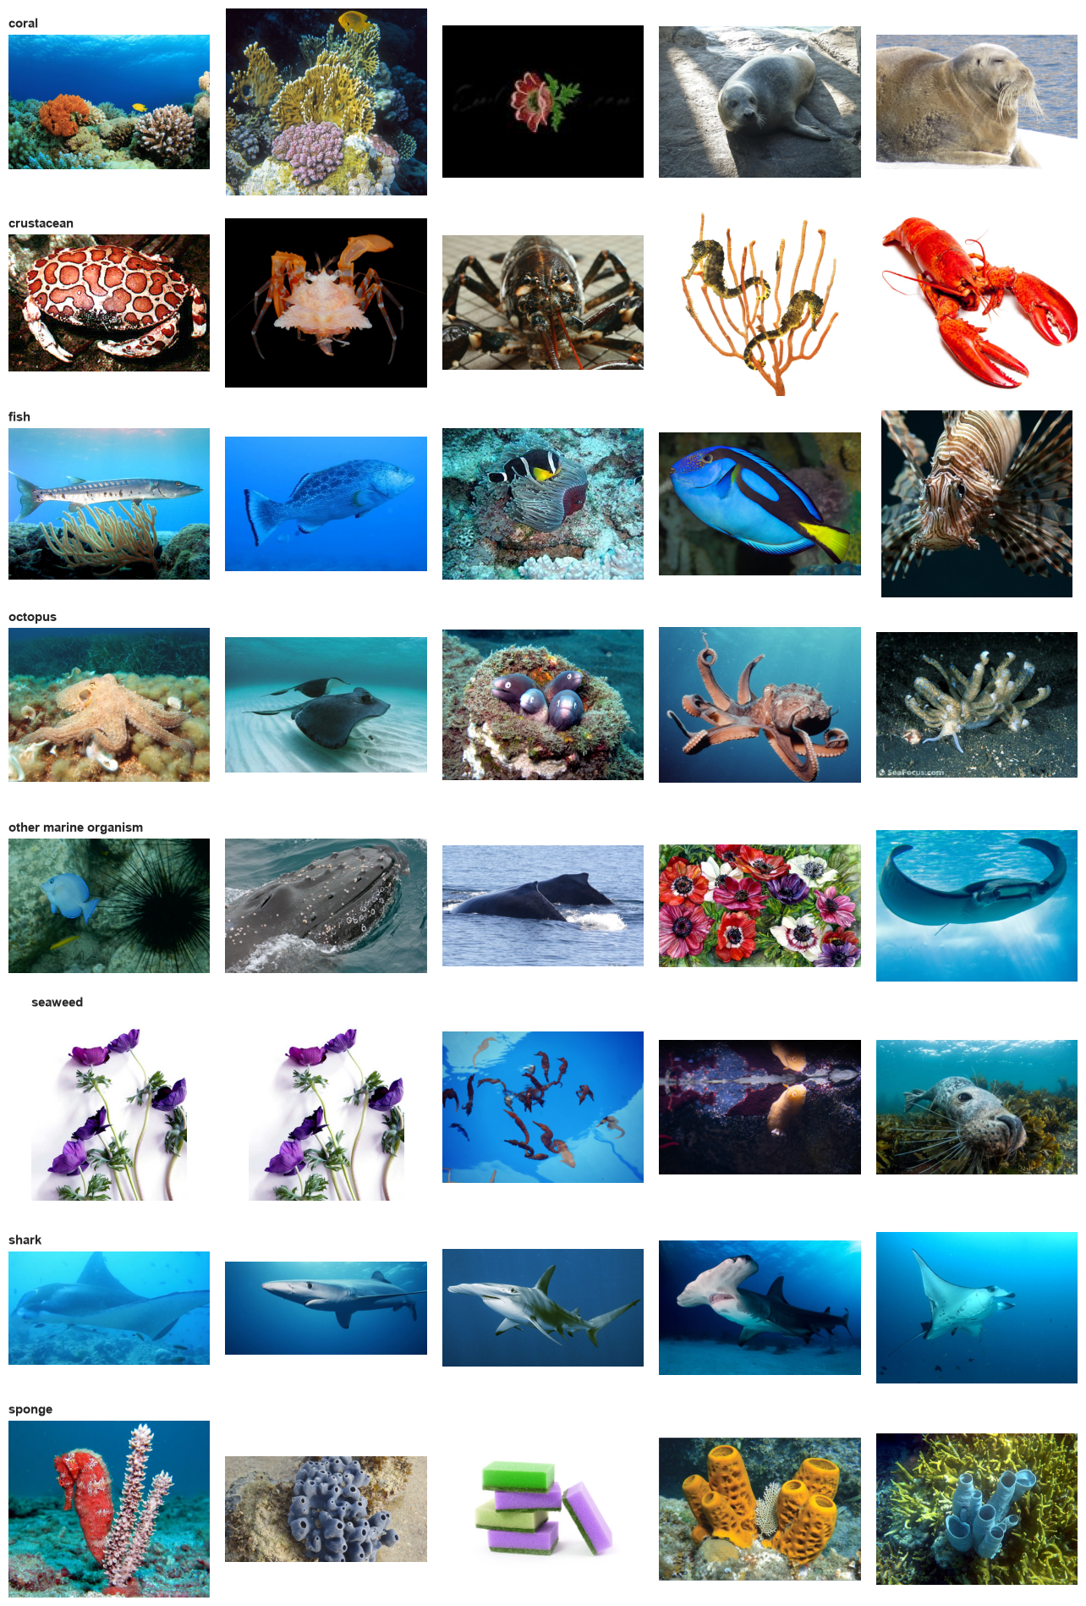
Gambar 2 Contoh Setiap Kelas

Table 3 Atribut Citra
Atribut | Hasil
Mode warna | RGB 6.570; P 58; RGBA 58; L (grayscale) 9
Lebar rata-rata / median | 1.216,8 px / 1.000 px
Tinggi rata-rata / median | 887,6 px / 720 px
Ukuran minimum / maksimum | 125×113 px / 6.144×4.378 px
Ukuran file rata-rata / median | 368,9 KB / 147,3 KB
Jumlah ukuran unik | 586
Gambar lebih kecil dari 64 px | 0

Ukuran gambar sangat beragam dan mode warna tidak seragam, sehingga diperlukan resize dan konversi ke RGB. Tidak ada gambar yang lebih kecil dari ukuran target, sehingga penurunan kualitas akibat upscaling tidak terjadi. Histogram ukuran ditunjukkan pada Gambar 3.
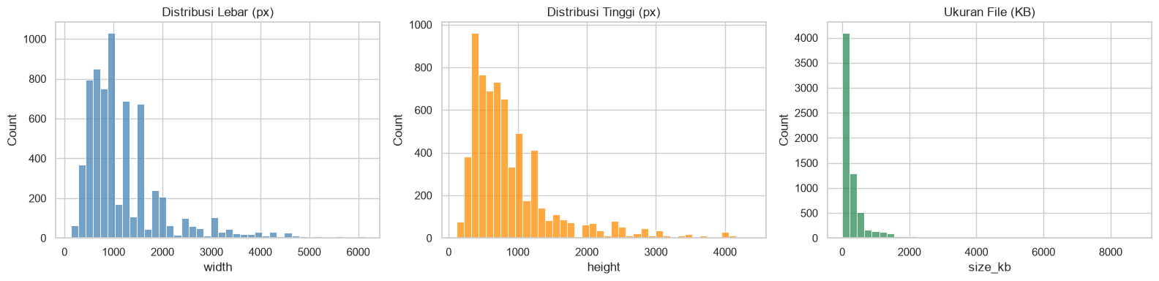
Gambar 3 Distribusi Atribut Citra
- Preprocessing Data

- Pembersihan data: 8 gambar rusak dibuang, lalu 1.287 gambar dengan keyakinan label CLIP < 0,5 dibuang.
- Konversi warna dan resize: seluruh gambar dikonversi ke RGB dan diubah ukurannya menjadi 64×64 piksel.
- Normalisasi: nilai piksel dibagi 255 sehingga berada pada rentang 0–1.
- Encoding label: nama kelas diubah menjadi angka 0–7 menggunakan LabelEncoder (coral=0, crustacean=1, fish=2, octopus=3, other marine organism=4, seaweed=5, shark=6, sponge=7). Model memakai fungsi loss sparse categorical crossentropy.
- Pembagian data: stratified split 80:20 dengan random_state=42, menghasilkan 5.356 data latih dan 1.339 data uji/validasi. Proporsi tiap kelas terjaga di kedua bagian.
- Class weight (balanced): coral 1,25; crustacean 1,17; fish 0,41; octopus 1,31; other marine organism 0,47; seaweed 15,94; shark 1,40; sponge 4,29.
- Augmentasi data (hanya aktif saat training, sebagai layer di dalam model): flip horizontal, rotasi 0,1, zoom 0,1, dan translasi 0,1. Contoh hasil augmentasi ditunjukkan pada Gambar 4.

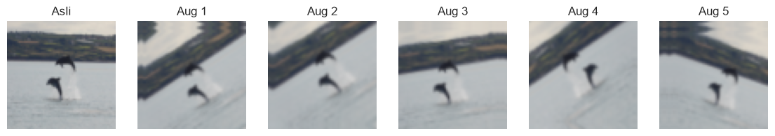
Gambar 4 Contoh hasil augmentasi data
- Arsitektur CNN dan Parameter Pelatihan

Table 4 Arsitektur CNN
Tahap | Layer
Augmentasi | RandomFlip, RandomRotation, RandomZoom, RandomTranslation
Blok 1 | 2 × [Conv2D 32 filter 3×3, ReLU, BatchNorm] → MaxPooling → Dropout 0,25
Blok 2 | 2 × [Conv2D 64 filter 3×3, ReLU, BatchNorm] → MaxPooling → Dropout 0,25
Blok 3 | 2 × [Conv2D 128 filter 3×3, ReLU, BatchNorm] → MaxPooling → Dropout 0,25
Klasifikasi | GlobalAveragePooling → Dense 256 (ReLU) → Dropout 0,5 → Dense 8 (Softmax)

Total parameter 323.880 (322.984 dapat dilatih dan 896 tidak dapat dilatih).

Table 5 Parameter CNN
Parameter | Nilai
Optimizer | Adam
Learning rate awal | 0,001
Loss | Sparse categorical crossentropy
Batch size | 32
Epoch maksimum | 30 (seluruh 30 epoch dijalankan)
Callback | EarlyStopping (patience 7, tidak terpicu), ReduceLROnPlateau (faktor 0,5; learning rate turun menjadi 0,0005 pada epoch 19), ModelCheckpoint
Class weight | Ya (lihat bagian 4)
Perangkat | CPU (tanpa GPU), sekitar 46–82 detik per epoch

Model disimpan sebagai oceanic_cnn.keras untuk digunakan pada dashboard Streamlit.

- Hasil Evaluasi Model

Table 6 Evaluasi Metrik pada 1.339 data uji
 | Accuracy | Precision | Recall | F1-Score
Macro avg | 0,6580 | 0,6291 | 0,7908 | 0,6718
Weighted avg | 0,6580 | 0,6915 | 0,6580 | 0,6488

Hasil evaluasi model menunjukkan tingkat akurasi sebesar 0,6580. Berdasarkan perhitungan rata-rata makro (macro avg), model mencatatkan precision sebesar 0,6291, recall sebesar 0,7908, serta F1-score sebesar 0,6718. Sementara itu, pada rata-rata tertimbang (weighted avg), nilai precision mencapai 0,6915 dengan recall sebesar 0,6580 dan F1-score sebesar 0,6488.

Table 7 Evaluasi Metrik Per kelas
Kelas | Precision | Recall | F1-Score | Support
coral | 0,5667 | 0,8881 | 0,6919 | 134
crustacean | 0,7235 | 0,8601 | 0,7859 | 143
fish | 0,7195 | 0,5742 | 0,6387 | 411
octopus | 0,4798 | 0,7480 | 0,5846 | 127
other marine organism | 0,7744 | 0,4254 | 0,5491 | 355
seaweed | 0,3667 | 1,0000 | 0,5366 | 11
shark | 0,7025 | 0,9328 | 0,8014 | 119
sponge | 0,7000 | 0,8974 | 0,7865 | 39

Berdasarkan Tabel 7 mengenai evaluasi metrik per kelas, performa klasifikasi menunjukkan variasi yang cukup beragam pada setiap kategori organisme laut. Kelas shark mencatatkan performa terbaik secara keseluruhan dengan F1-score tertinggi mencapai 0,8014, disusul oleh sponge (0,7865) dan crustacean (0,7859). Kelas seaweed memperoleh nilai recall sempurna sebesar 1,0000 meskipun precision-nya rendah (0,3667) dengan jumlah sampel terkecil (support 11). Sebaliknya, kelas other marine organism menghasilkan nilai precision tertinggi sebesar 0,7744, namun memiliki recall terendah yaitu 0,4254. Secara umum, sebagian besar kelas mampu mencapai nilai recall di atas 0,74, kecuali pada kelas fish (0,5742) dan other marine organism (0,4254).

- Visualisasi Hasil
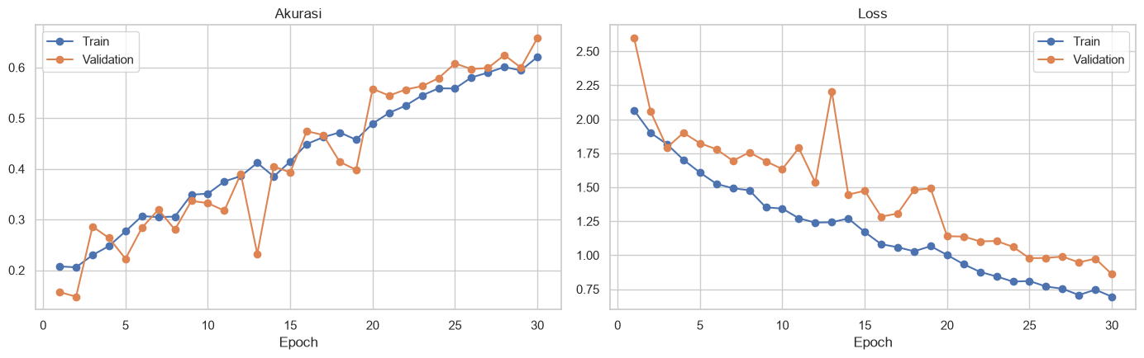
Gambar 5 Grafik Akurasi dan Loss Selama Training
Pada gambar 5, akurasi latih naik dari 0,207 pada epoch 1 menjadi 0,621 pada epoch 30, dan akurasi validasi naik dari 0,157 menjadi 0,658. Loss validasi turun dari 2,597 menjadi 0,861. Akurasi validasi lebih tinggi daripada akurasi latih (selisih akhir −0,037). Hal ini wajar karena dropout dan augmentasi hanya aktif saat training, sehingga tidak ada tanda overfitting. Namun kurva masih menurun dan belum mendatar pada epoch 30, yang menandakan model belum konvergen penuh (underfitting) dan masih berpotensi membaik dengan epoch lebih banyak atau model yang lebih kuat. Learning rate turun pada epoch 19 dan setelah itu performa validasi meningkat lebih stabil.

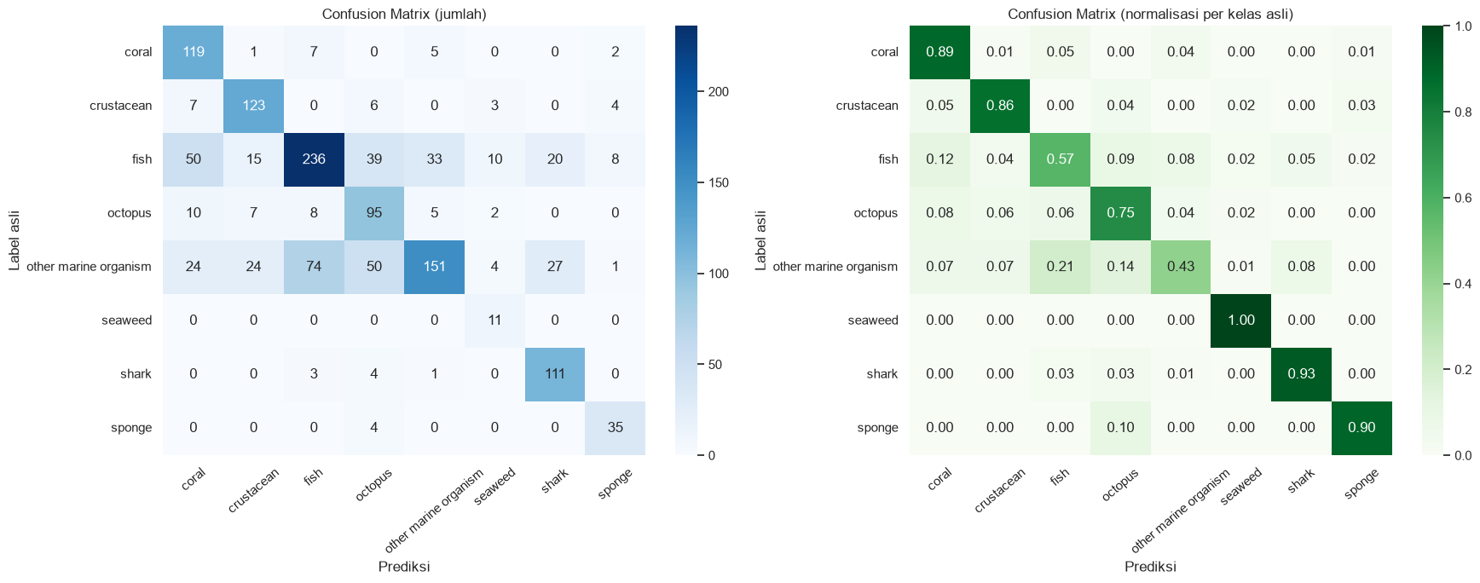
Gambar 6 Confusion matrix jumlah dan ternormalisasi
Pada gambar 5 terdapat kesalahan terbanyak terjadi ketika other marine organism diprediksi sebagai fish sebanyak 74 gambar. Hal ini sejalan dengan rendahnya recall kelas other marine organism dan kemungkinan disebabkan kemiripan visual (latar air biru, bentuk tubuh) serta heterogenitas kelas tersebut.

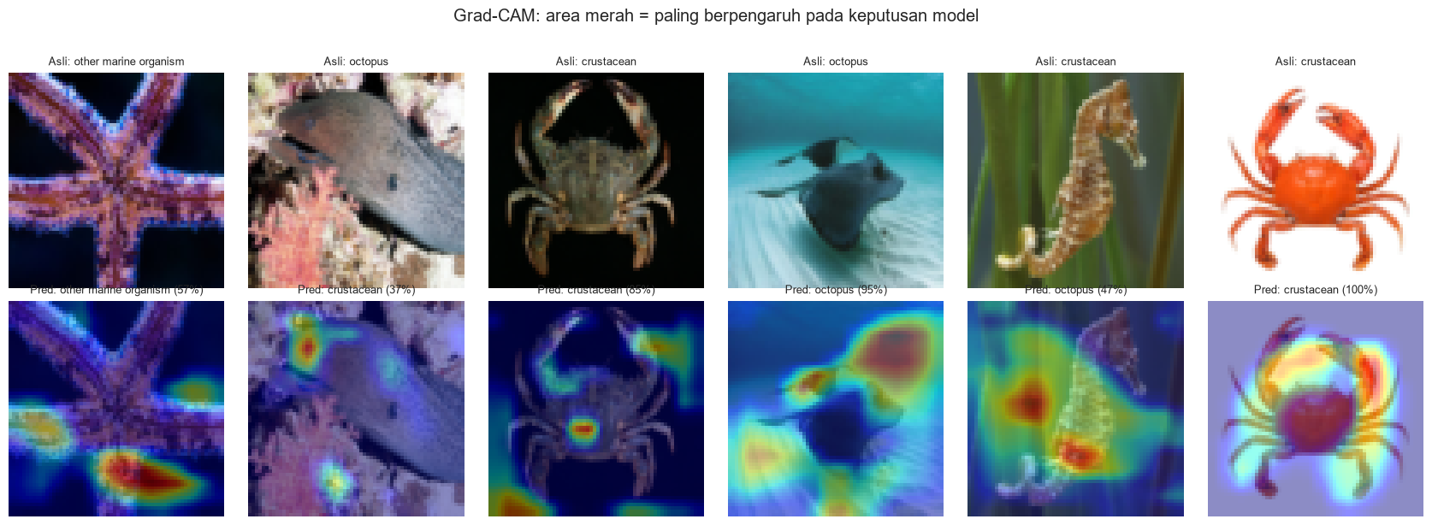
Gambar 7 Feature-Importance Grad-CAM
Grad-CAM pada gambar 7 menyorot area gambar yang paling memengaruhi keputusan model: area merah/kuning berpengaruh besar dan area biru berpengaruh kecil. Jika sorotan berada pada objek, model belajar dari fitur yang tepat. Sorotan pada latar belakang menandakan model bergantung pada konteks sehingga rawan salah pada gambar baru.

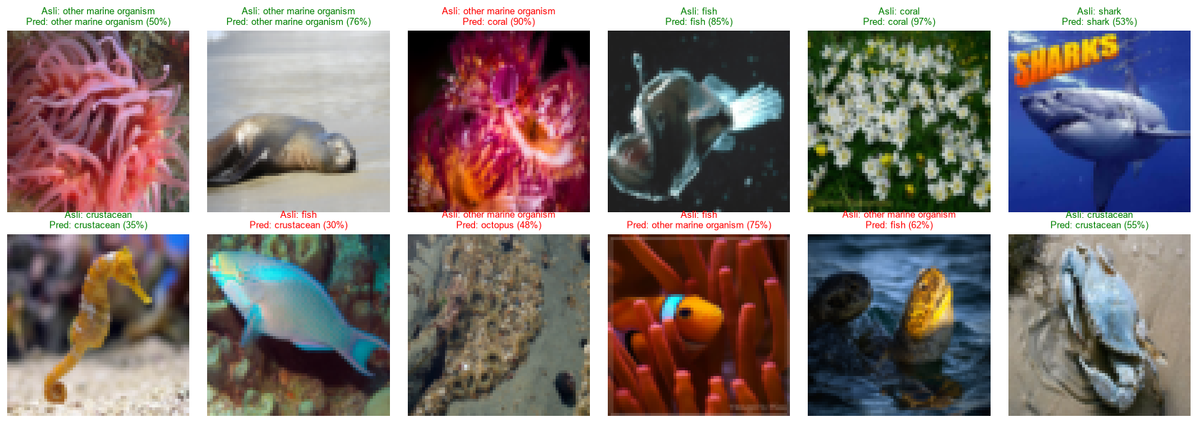
Gambar 8 Prediksi Pada Data Uji
Hasil pengujian visual pada gambar 8 memperlihatkan contoh sampel prediksi benar dan salah yang dihasilkan oleh model. Prediksi benar (ditandai dengan label hijau) mencakup klasifikasi other marine organism (50% dan 76%), fish (85%), coral (97%), shark (53%), serta crustacean (35% dan 55%). Sementara itu, kesalahan prediksi (ditandai dengan label merah) terjadi saat model keliru memprediksi other marine organism menjadi coral (90%), octopus (48%), atau fish (62%), serta memprediksi fish menjadi crustacean (38%) atau other marine organism (73%).
- Tampilan Dashboard Sreamlit

Table 8 Dashboard Streamlit
Tab | Isi | Tangkapan layar
Dataset | Judul dan deskripsi proyek, ringkasan dataset (jumlah kelas, jumlah gambar, proporsi latih-uji), grafik distribusi per kelas, catatan bahwa label berasal dari pseudo-label CLIP | 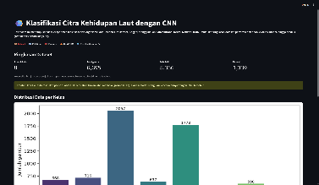  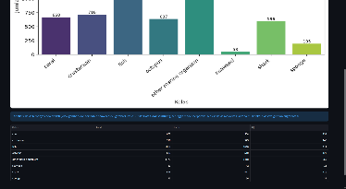
Pelatihan | Grafik akurasi dan loss disertai analisis otomatis | 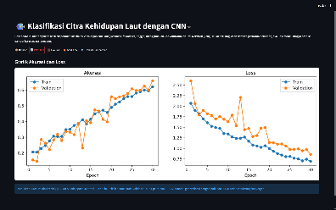
Evaluasi | Accuracy, Precision, Recall, F1-score, tabel per kelas, confusion matrix, dan analisis | 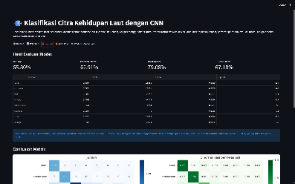
Grad-CAM | Penjelasan area fokus model | 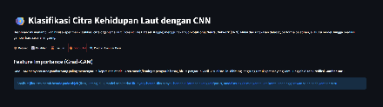
Prediksi Gambar Baru | Unggah gambar, tampilkan nama kelas hasil prediksi secara real-time, grafik probabilitas, dan Grad-CAM | 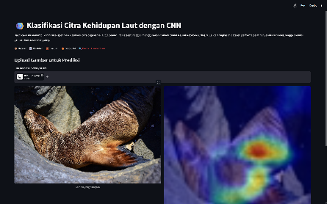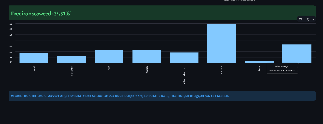

- Kesimpulan dan Analisis Gambar

- Kesimpulan:
- Dataset Oceanic Life berisi 7.990 gambar organisme laut tanpa label kelas. Label dibuat dengan pseudo-labeling CLIP zero-shot ke delapan kelas, dan 6.695 gambar berkeyakinan ≥ 0,5 digunakan.
- Data tidak seimbang (rasio 38,81 kali; seaweed hanya 53 gambar), sehingga digunakan class weight dan augmentasi.
- Model CNN dari nol (323.880 parameter) pada gambar 64×64 mencapai akurasi 65,80%, F1-score macro 0,672, precision macro 0,629, dan recall macro 0,791 terhadap label CLIP.
- Kelas paling mudah dikenali adalah shark (F1 0,801) dan paling sulit adalah seaweed (F1 0,537). Kesalahan terbanyak adalah other marine organism yang diprediksi sebagai fish (74 gambar).
- Kurva pelatihan menunjukkan generalisasi baik (tanpa overfitting) tetapi belum konvergen penuh pada epoch 30.
- Dashboard Streamlit berhasil menyajikan ringkasan dataset, hasil pelatihan, evaluasi, confusion matrix, serta prediksi gambar baru secara real-time.
- Analisis Hasil:
- Hasil sangat dipengaruhi oleh kualitas pseudo-label. Kesalahan pelabelan CLIP membatasi akurasi tertinggi yang dapat dicapai, dan estimasi kualitas label perlu dilaporkan dari pengecekan manual.
- Kelas "other marine organism" bersifat heterogen dan kelas seaweed sangat kecil, sehingga keduanya sulit dipelajari dan metriknya kurang stabil.
- Data uji yang sama dipakai sebagai data validasi dan data uji, sehingga estimasi performa bisa sedikit optimistis.
- Pelatihan dilakukan di CPU dengan resolusi 64×64, yang membatasi detail visual yang dapat dipelajari.

